Содержание
1.Начальная настройка конфигурации 3
1.1.Добавление сотрудника 3
1.2. Добавление учебного года 4
1.3.Добавление учебной организации 4
1.4.Получение панели администратора и установка времени обновления задач (для роли «Администратор») 6
1.5.Добавление пользователей в информационную базу 7
2.Заполнение системы исходными данными 9
2.1.Вход в систему 9
2.2.Добавление отделения 10
2.3. Добавление учебной группы 10
2.4. Добавление студента 12
2.5. Добавление предмета 13
2.6.Добавление нагрузки пользователя 14
2.7. Просмотр и создание индивидуальных настроек групп и предметов 16
3.1.Формирование расписания 19
3.2.Проведение занятия 20
3.3.Формирование графиков учебного процесса 23
3.4. Работа с журналом 24
3.5.Формирование служебных записок 26
3.6.Завершение проведения занятия 28
3.7.Проведение аттестации 29
4.Возможности органайзера и дополнительные настройки 33
4.1.Создание напоминалок (заметок) 33
4.2.Добавление консультаций 34
4.3. Работа с дипломниками 35
4.4. Смена даты списка задач 37
5.Формирование отчетов и статистики 38
5.1. Получение журнала 38
5.2. Получение статистики по успеваемости и посещаемости 38
5.3. Просмотр выполненной нагрузки 40
5.4. Получение общей статистики преподавателя 41
5.5. Получение списка замен 42
5.6. Получение списка совмещений (сдвоенных пар) 43
5.7. Получение списка проведенных консультаций 44
6.Применение аналитики 45
6.1.Анализ всех оценок по студенту 45
6.2. Анализ пропусков студента, совместных с другими студентами 46
6.3. Анализ проведенной аттестации на вероятность ее получения для группы 47
6.4. Анализ объединения студентов в группы по успеваемости 48
7.Удаление помеченных занятий и целых дней 51
8.Редактирования расписания, если занятие уже проведено 53
9.Выгрузка данных для переноса 55
10.Ввод начальных остатков 57

1.Начальная настройка конфигурации

1.1.Добавление сотрудника
Перед первым запуском будет выведено сообщение о необходимости создания нового пользователя. Для этого следует перейти в Сотрудники (Журналы – Справочники - Сотрудники). Откроется список сотрудников. Далее нажать на «Создать».
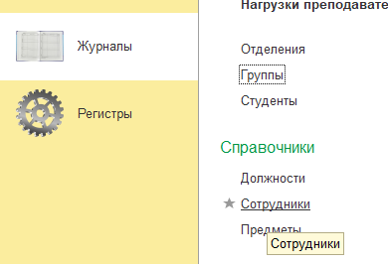

Для создания пользователя (сотрудника) необходимо обязательно указать ФИО, должность, номер цикловой комиссии и пол. Остальные поля по усмотрению. В конце нажать на «Записать и закрыть».

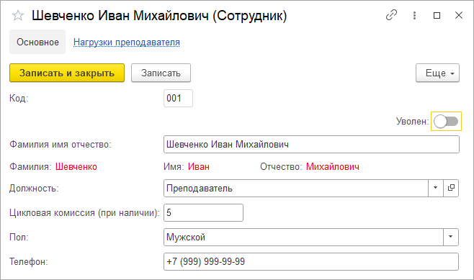
ВАЖНО: удалять преподавателей не рекомендуется для корректности формирования отчетов и статистики.

1.2. Добавление учебного года
Следующий этап – добавление нового учебного года. Для этого следует перейти в Годовые графики учебного процесса (Журналы – Годовые графики учебного процесса). Откроется список учебных годов. Далее нажать на «Создать».
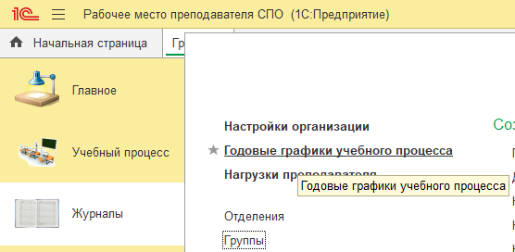
Для создания годового графика необходимо обязательно указать начало и конец года. Период заполнится автоматически (он должно соответствовать году, в котором находится сентябрь). В конце нажать на «Записать и закрыть».
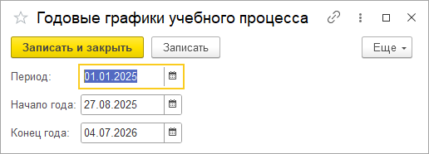
Появится запись как на картинке снизу.
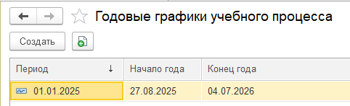

1.3.Добавление учебной организации
Для этого следует перейти в Настройки организации (Журналы – Настройки организации). Откроется список организаций. Далее нажать на «Создать».

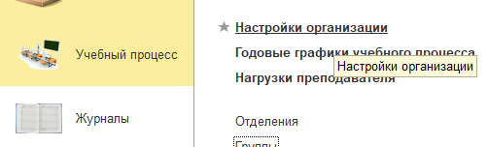
Для создания настроек организации необходимо обязательно заполнить все поля, в том числе и таблицы во вкладках.
Во вкладке «Подписанты» флаг «текущий» отвечает за отображение адресата в служебных записках, «Отображение в документах» - заголовок адресата служебной записки.
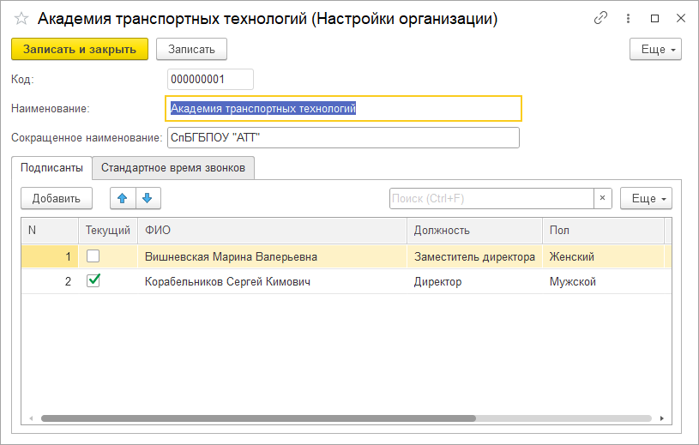
Во вкладке «Стандартное время звонков» задается стандартное время, которое будет отображаться на карточке занятия (иначе будет выводиться «-»). В конце нажать на «Записать и закрыть».
ВАЖНО: добавить можно только одну организацию.

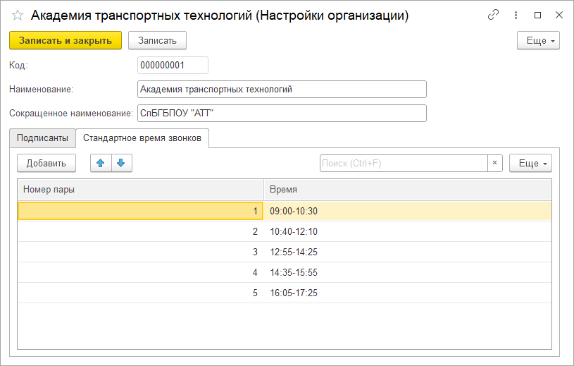

1.4.Получение панели администратора и установка времени обновления задач (для роли «Администратор»)
Система позволяет задавать интервал обновления списка задач. Для этого следует перейти в Настройки (Учебный процесс – Настройки).
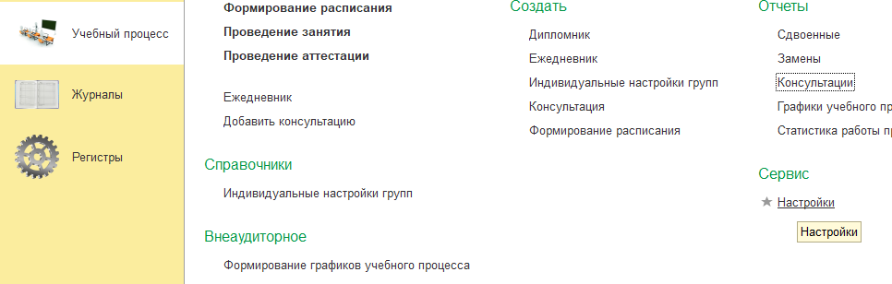
Время обновления списка задач задается в минутах (это же и интервал времени по-умолчанию). Дополнительно можно вывести и регистры конфигурации, но что либо изменять там не рекомендуется. Для применения изменений необходимо перезапустить 1С:Предприятие.
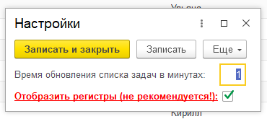

1.5.Добавление пользователей в информационную базу
Чтобы информационная база могла идентифицировать пользователей, необходимо открыть режим «Конфигуратор», перейти в Администрирование – Пользователи.
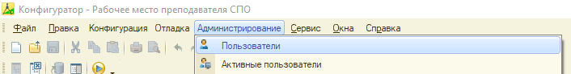
Далее важно указать пользователя так, как вы его указали в справочнике «Сотрудники». Поле «Полное имя» заполнится автоматически.
ВАЖНО: пароль не задается в учебной версии 1С:Предприятия.

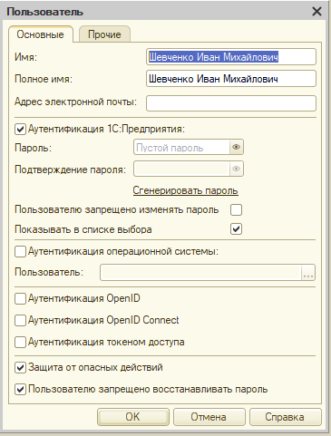
На вкладке «Прочие» следует указать необходимую роль. Роль «Преподаватель» не позволяет проводить начальную настройку системы и работать с п. 1.4, а также выполняет лишь пометку на удаление критичных объектов.
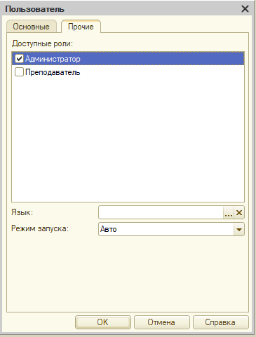

2.Заполнение системы исходными данными

2.1.Вход в систему
Для входа в систему требуется нажать на значке 1С:Предприятия, выбрать информационную базу из списка, указать пользователя и нажать «Войти».
ВАЖНО: пароль не работает в учебной версии 1С:Предприятия.
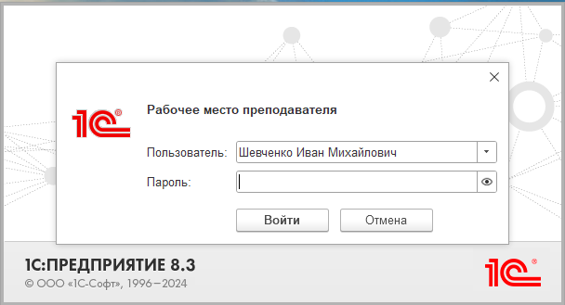
Перед вами откроется Список задач (если нет пар – отобразится область ОКНО). Текущее время – время обновления списка задач. Данная область представляет быстрый доступ к основному функционалу конфигурации, а также отобжает список пар для перехода к проведению занятия.
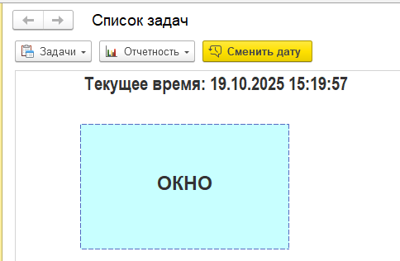

2.2.Добавление отделения
Для этого следует перейти в Отделения (Журналы – Отделения). Откроется список отделений. Далее нажать на «Создать».

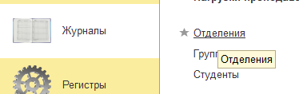
Для создания нового отделения необходимо обязательно указать лишь наименование. В конце нажать на «Записать и закрыть».
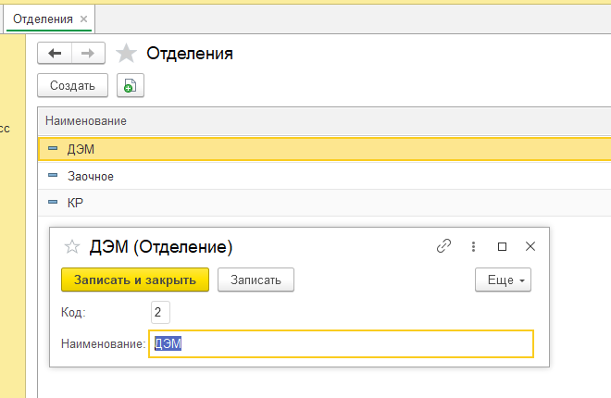
ВАЖНО: удалять отделения не рекомендуется для корректности формирования отчетов и статистики.

2.3. Добавление учебной группы
Для этого следует перейти в Группы (Журналы – Группы). Откроется список групп. Далее нажать на «Создать».
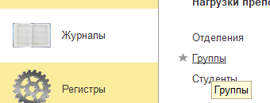
Для создания новой группы необходимо обязательно указать наименование группы (5 символов), выбрать курс и отделение. Куратора заполнять по желанию (для его отображения на странице проведения занятия) В конце нажать на «Записать и закрыть».

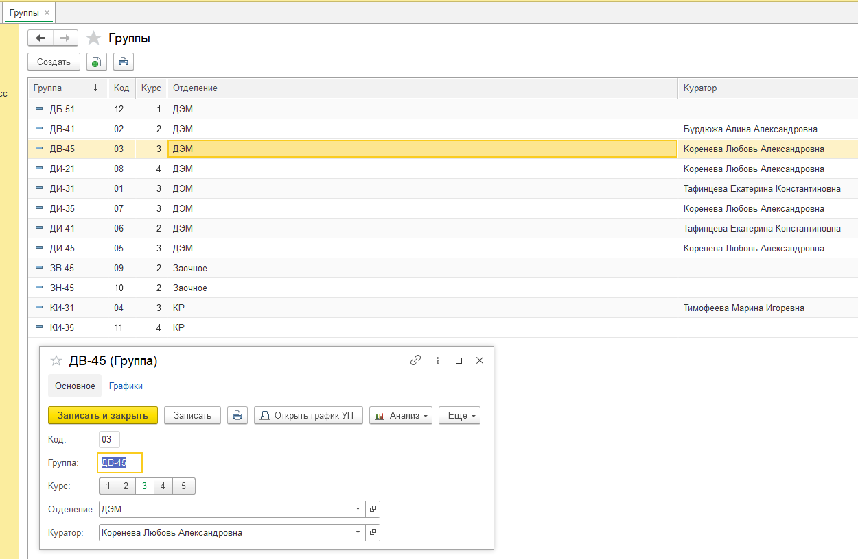
Имеется возможность получить список студентов в печатной форме и распечатать его, для чего нужно выбрать группу и нажать на .
Отобразится табличный документ, который можно скопировать или распечатать на принтере.
ВАЖНО: в учебной версии нет возможности печати и копирования более чем одной ячейки. Удалять группы не рекомендуется для корректности формирования отчетов и статистики.

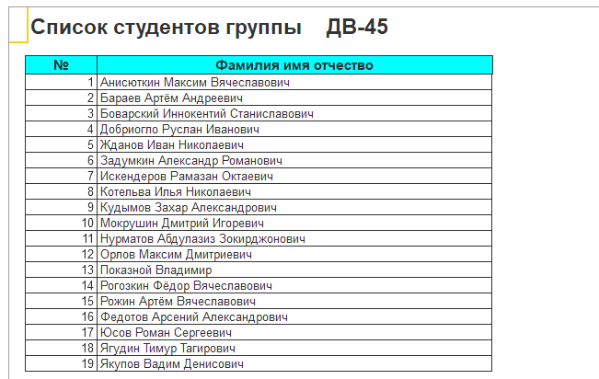

2.4. Добавление студента
Для этого следует перейти в Студенты (Журналы – Студенты). Откроется список студентов. Далее нажать на «Создать».

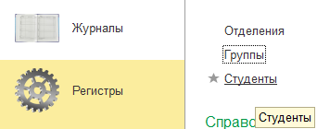
Для создания нового студента необходимо обязательно указать ФИО и группу. Дополнительно можно указать студента старостой (для его отображения на странице проведения занятия) и/или отчисленным студентом (для отображения его статуса на странице проведения занятия и в статистике студентов – студент не будет удален – он будет лишь помечен как удаленный).
Время существования в системе заполнится автоматически. Если студент полностью исчезает со страниц журнала (начало нового учебного года) – заполняется поле «Удален из группы», после этой даты студент перестанет отображаться в списке студентов при проведении занятия, дополнительно исчезнет и нумерация. В отчетах на данный период студент останется существовать.
В конце нажать на «Записать и закрыть».

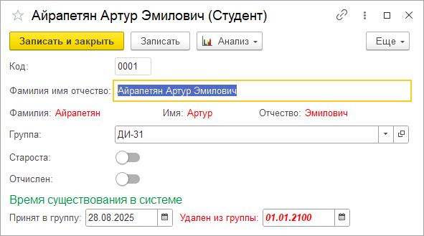
Отчисленные студенты в списке студентов отображаются зачеркнутыми.
ВАЖНО: удалять студентов не рекомендуется для корректности формирования отчетов и статистики.

2.5. Добавление предмета
Для этого следует перейти в Предметы (Журналы – Предметы). Откроется список предметов. Далее нажать на «Создать».

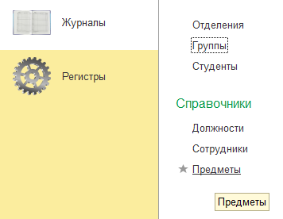
Для создания нового предмета необходимо обязательно указать наименование и шифр. Дополнительно можно указать код по рабочей программе (для отображения в служебках и списках), а также ведущего преподавателя. В конце нажать на «Записать и закрыть».

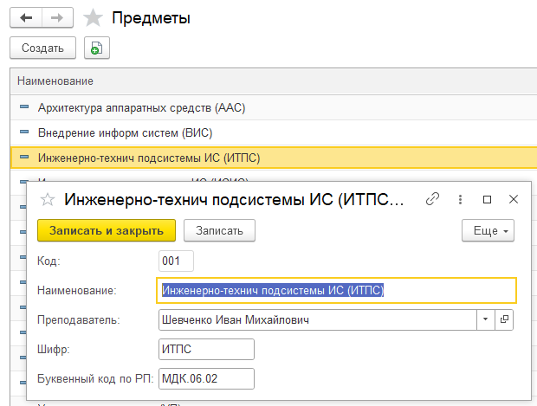
ВАЖНО: удалять предметы не рекомендуется для корректности формирования отчетов и статистики.

2.6.Добавление нагрузки пользователя
Конфигурация поддерживает отображение хода учебной нагрузки и автоматического формирования на основании нее индивидуальных настроек групп и предметов. Часть функционала работает только с этими настройками. Для этого следует перейти в Нагрузки преподавателя (Список задач – Отчетность – Выполнение нагрузки). Откроется список нагрузок преподавателя. Далее нажать на «Создать».

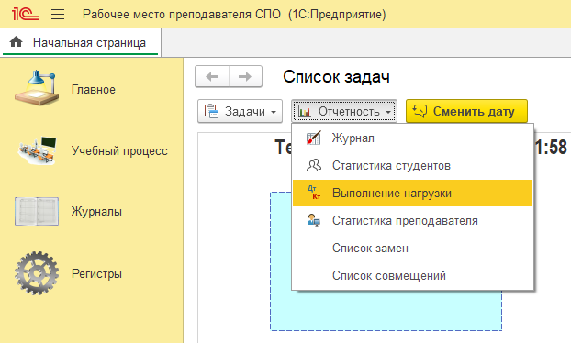
Для создания новой нагрузки необходимо обязательно указать сформированную нагрузку. Период заполнится автоматически (он должно соответствовать году, в котором находится сентябрь). В конце нажать на «Записать и закрыть».
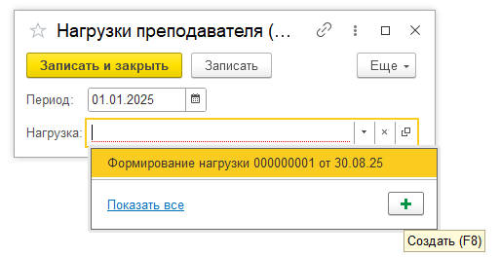
Для создания нового формирования нагрузки необходимо нажать в поле «Нагрузка» на выпадающий список и щелкнуть по «+» (Создать). Отобразится окно создания нагрузки. Нагрузка формируется на начало учебного года и разносится по семестрам. При введении числа часов, итоговое число часов считается автоматически. В конце нажать на «Провести».

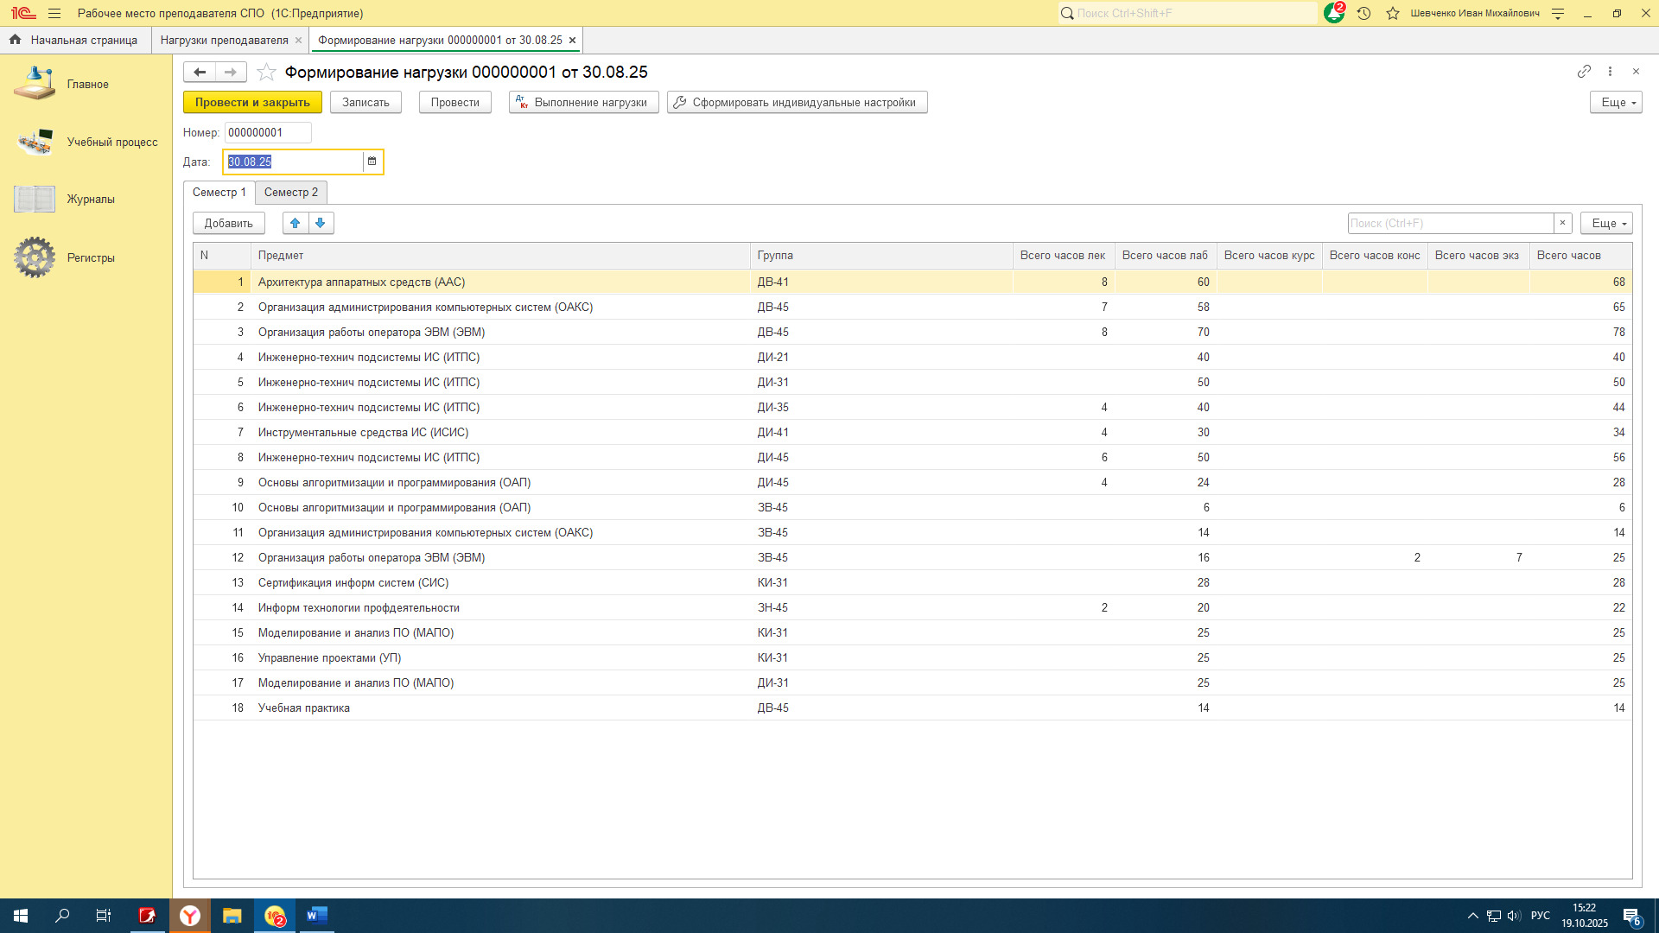
Для формирования индивидуальных настроек на основании нагрузки следует нажать на «Сформировать индивидуальные настройки». Отобразится сообщение о внесении новых настроек, либо об их наличии.
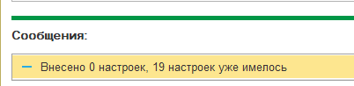
После этого нажать на «Провести и закрыть» и «Записать и закрыть» (во втором окне).

2.7. Просмотр и создание индивидуальных настроек групп и предметов
Для этого следует перейти в Индивидуальные настройки групп (Учебный процесс – Справочники – Индивидуальные настройки групп).

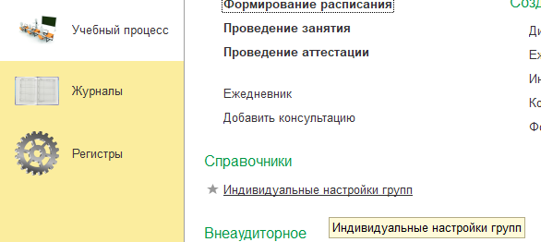
Откроется список индивидуальных настроек групп и предметов (либо можно посмотреть его из Рабочего стола). Далее нажать на «Создать» (если настройки не были созданы автоматически).
Темным цветом выделяются предметы и группы, в которых пользователь является ведущим преподавателем.

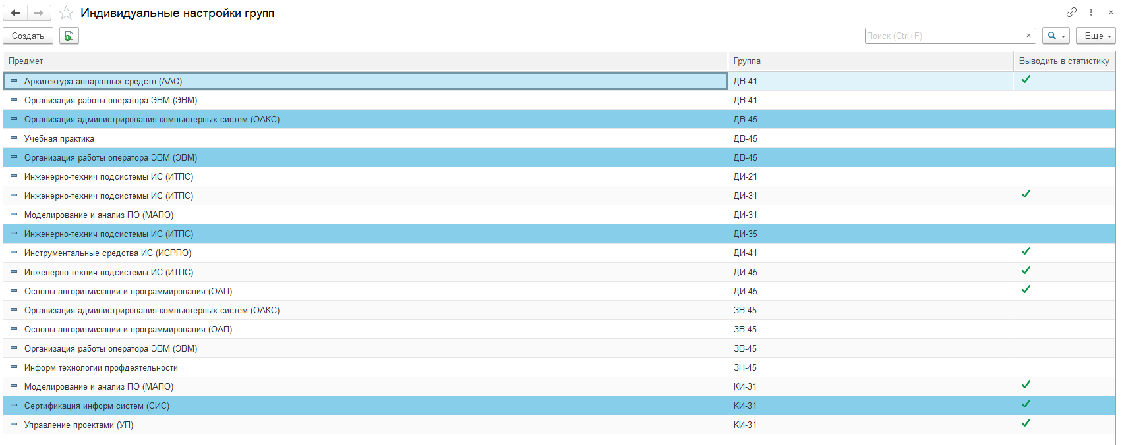
При автоматическом создании индивидуальных настроек в справочник заносится лишь предмет и группа, а также по-умолчанию активна галочка «Выводить в статистику» (указывает, нужно ли учитывать группу в формировании статистики студента).
Дополнительно можно указать ссылку на moodle и ссылку на облако – любую стороннюю ссылку (отобразятся при проведении занятия).
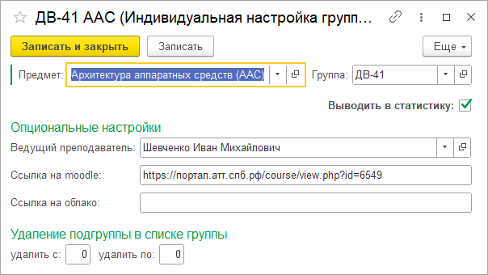
3.Проведение занятия и выставление оценок и аттестации

3.1.Формирование расписания
Для этого следует перейти в Формирование расписания (Список задач – Задачи – Создать расписание).

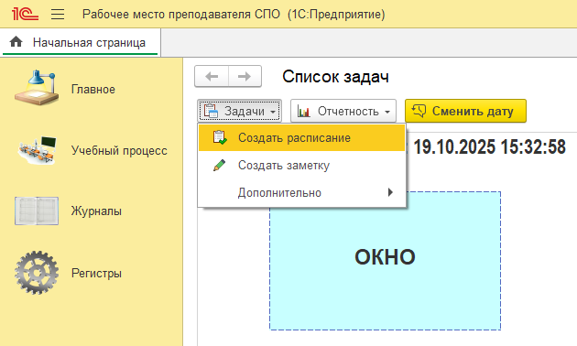
Для создания нового расписания необходимо обязательно указать дату, на которую составляется расписание и добавить нужные занятия, как показано ниже. В конце нажать на «Провести и закрыть».
Галочка «Тарифицированное» отвечает за учет отработанных часов по нагрузке (можно установить, если выбрана группа и предмет).
Галочка «Аттестация» устанавливается, если в конце занятия планируется проводить аттестацию.
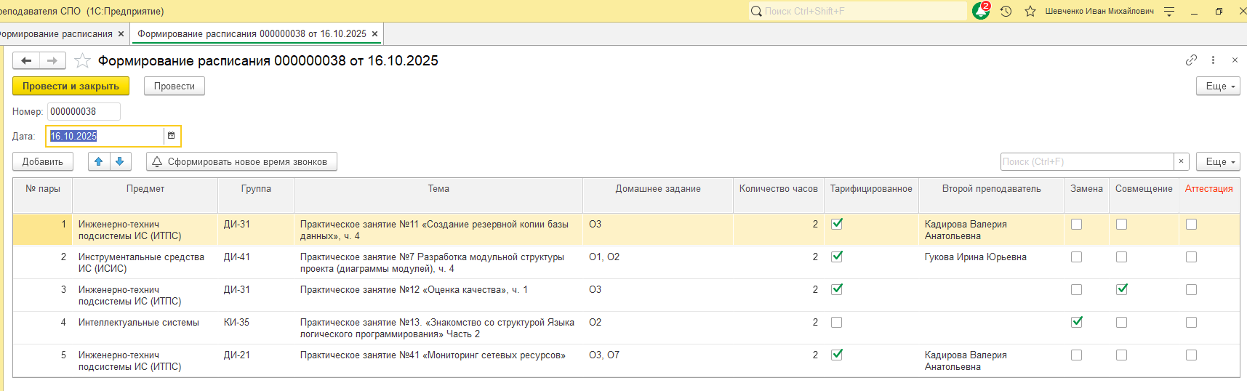
Дополнительно можно установить другое время звонков на любой день, для чего служит кнопка «Сформировать новое время звонков». Будет открыто модальное окно, в котором нужно указать день звонков, заполнить номера пар и интервал времени звонков, после чего нажать на «Провести и закрыть». После этого время пар будет нестандартным.
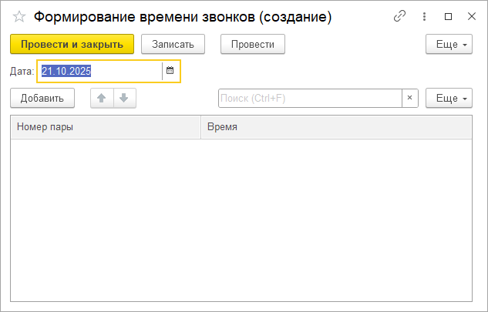

3.2.Проведение занятия
После формирования расписания на списке задач для конкретного дня будут отображаться карточки с парами. Голубой цвет говорит о том, что пара еще не проводилась, или не завершена. Для проведения занятия следует щелкнуть по названию предмета в карточке.
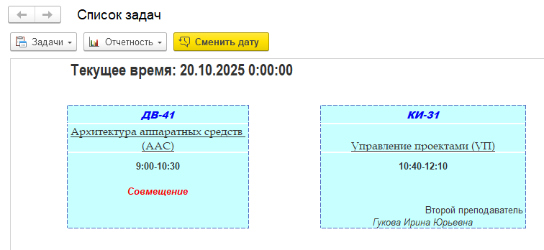
Появится окно проведения занятия. Список студентов заполнится автоматически, если он имеется. Если пару заменял другой преподаватель – следует указать это в поле «Заменяли».

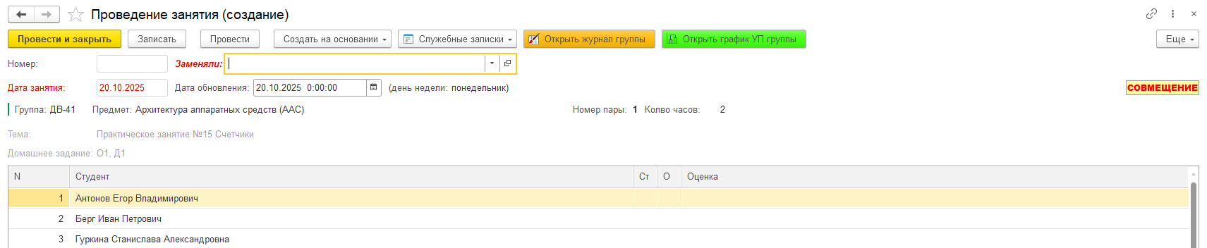
Кнопка «Сохранить» запомнит проведение урока, но не закончит его (можно использовать, если данные нужно сохранить). Ссылка на урок будет уже в карточке. «Провести и закрыть» полностью закончит урок.
Дополнительно можно указывать комментарий к уроку, ссылки на материалы.
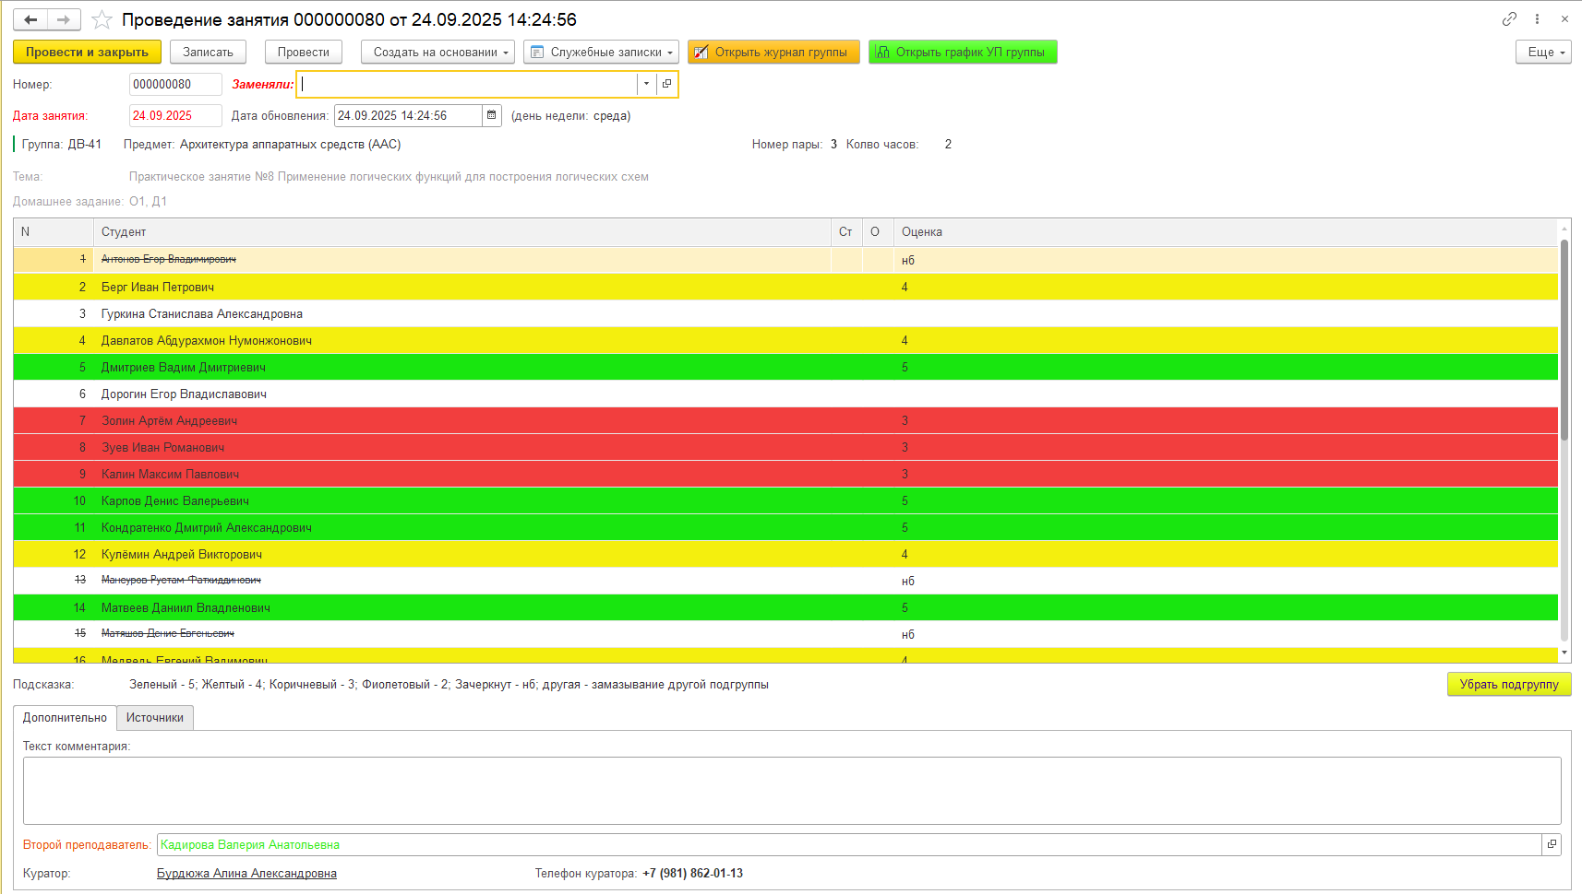
Учет опроса студентов фиксируется в поле «Оценка» выпадающим меню.
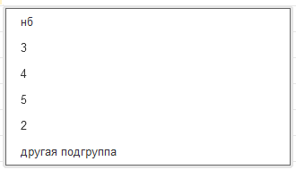
Если студенты староста или отчислены – они будут отображены галочками в поле Ст (староста) и О (отчислен). Если студент отчислен – изменять его данные будет нельзя.
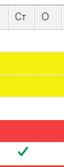
Ссылки на материалы задаются на вкладке «Источники» путем вставления гиперссылки. После убирания курсора с поля ссылка станет гиперссылкой. Ее также можно удалить, нажав на крестик Х справа. Если занятие удаленное, то нужно установить галочку и вставить ссылку на занятие и туда.
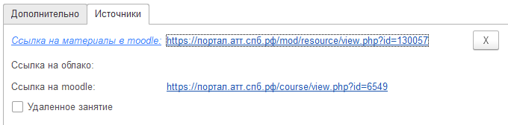
На вкладке «Дополнительно» помимо комментарий отображается второй преподаватель, куратор и его телефон.
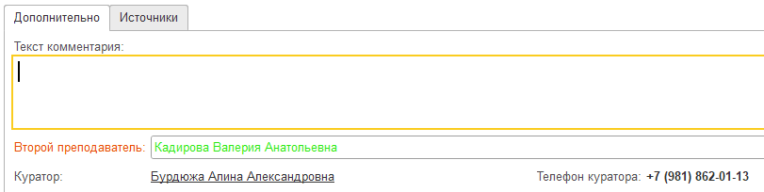
При нажатии на «Убрать подгруппу» можно указать номера студентов, которых требуется удалить из ежедневного опроса и они будут отображаться желтым цветом с лейблом «другая подгруппа» (деление на подгруппы).
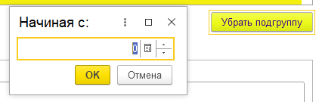
ВАЖНО: кнопка активна только тогда, когда группа и предмет вынесены в индивидуальные настройки групп.

3.3.Формирование графиков учебного процесса
Из занятия можно перейти к графику учебного процесса группы (кнопка «Открыть график УП группы»), но для начала его нужно создать.
Для этого следует перейти в Формирование графиков учебного процесса (Учебный процесс – Внеаудиторное – Формирование графиков учебного процесса). Далее нажать на «Создать».

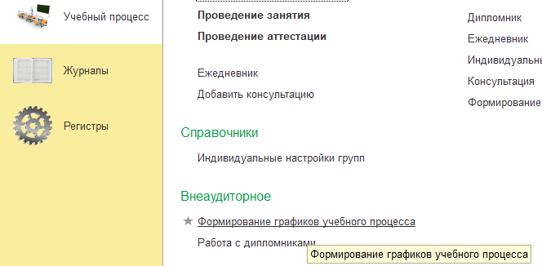

Для создания нового графика необходимо обязательно указать группу, и сформировать график, как указано ниже. В конце нажать на «Провести и закрыть».

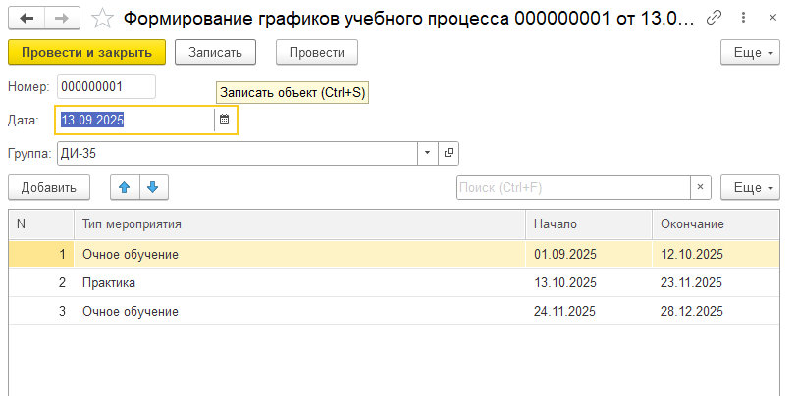
При переходе по кнопке «Открыть график УП группы» отобразится график в виде диаграммы Ганта, как показано ниже. Диаграмму можно настраивать.
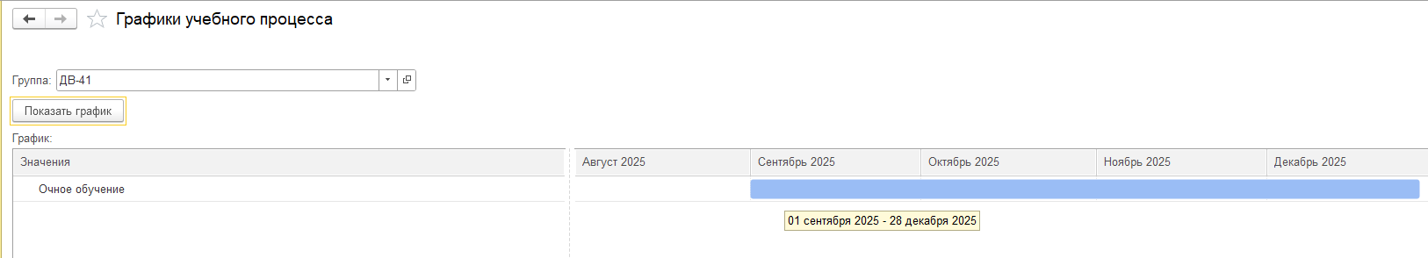

3.4. Работа с журналом
Из занятия можно перейти к учебному журналу (кнопка «Открыть журнал группы»).
Сам журнал (левая его страница) расположен на вкладке «Журнал» и выводит всех студентов, даже отчисленных в течении учебного года (их оценки отображаются как ХХХХ). Если проводилась аттестация, то она будет выделена красным цветом – аттестация (А) и исправление (И).
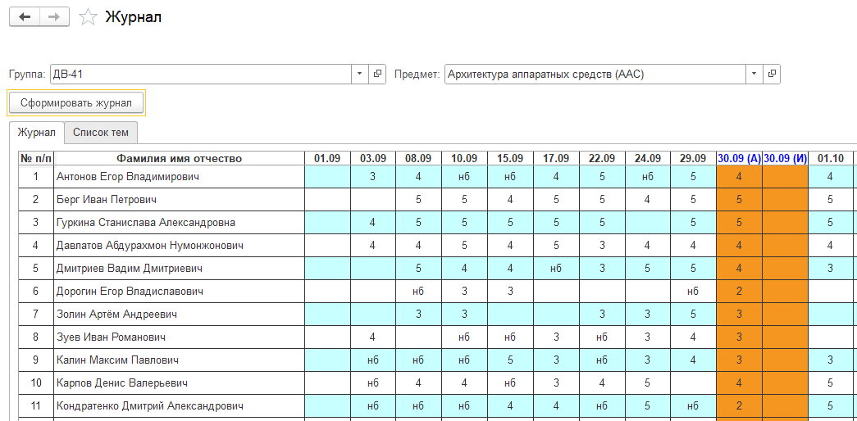
Из журнала можно перейти к любому занятию или аттестации, для этого следует нажать на заголовок даты.

Изменять оценки в журнале можно только перейдя на урок, введя оценку, и снова выполнив проведение занятия. При обновлении журнала оценка изменится.
Темы по журналу (правая его страница) расположены на вкладке «Список тем» и выводит тему и формат занятия – замену с указанием преподавателя, кто ее проводил.

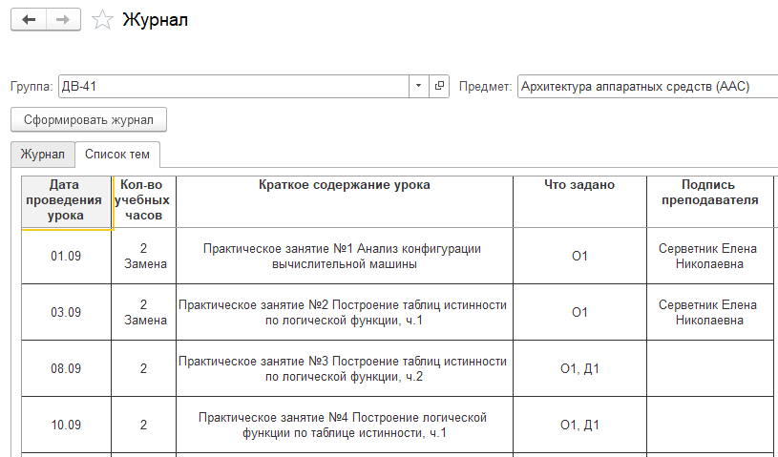
Для выделения акцента на определенном дне или студенте, следует два раза щелкнуть на ячейку с оценкой. Для обновления журнала и/или придания ему изначального вида, следует снова сформировать журнал.
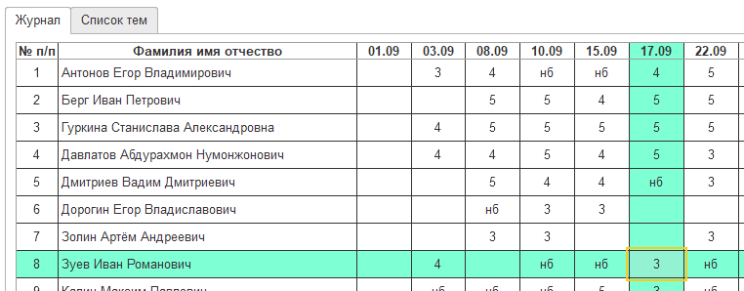
Журнал является табличным документом, который можно скопировать или распечатать на принтере.
ВАЖНО: в учебной версии нет возможности печати и копирования более чем одной ячейки.

3.5.Формирование служебных записок
Из занятия можно перейти к формированию служебных записок, относящихся к данной группе и предмету (вкладка «Служебные записки»), путем выбора типа служебной записки.

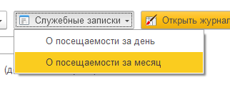
Служебная записка «О посещаемости за месяц» формируется за текущий месяц, в котором проводилось занятие.
Флаг «Учитывать подгруппу» будет формировать отбор посещаемости только для студентов зафиксированной подгруппы.
Служебная записка является табличным документом, который можно скопировать или распечатать на принтере.
ВАЖНО: в учебной версии нет возможности печати и копирования более чем одной ячейки.

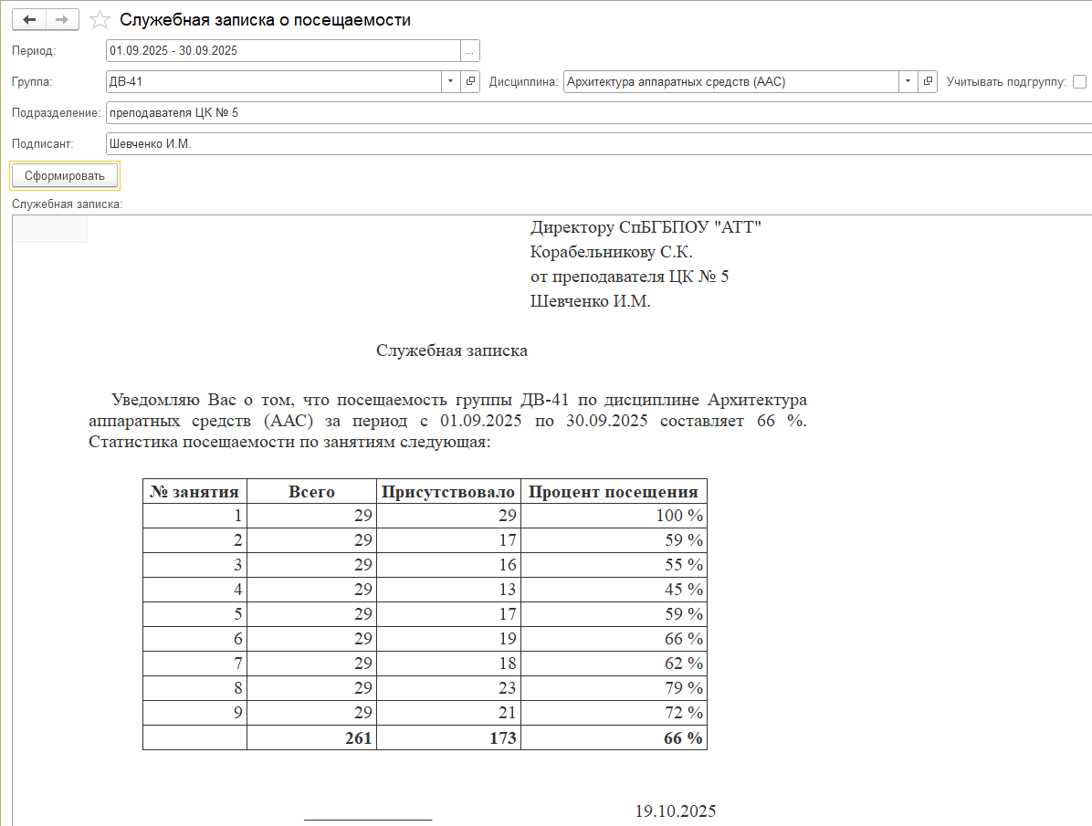
Служебная записка «О посещаемости за день» формируется за день, в котором проводилось занятие.
Флаг «Учитывать подгруппу» будет формировать отбор посещаемости только для студентов зафиксированной подгруппы.
«Пороговый процент посещения» позволяет формировать служебку только в том случае, если процент посещаемости студентов меньше указанного.
Служебная записка является табличным документом, который можно скопировать или распечатать на принтере.
ВАЖНО: в учебной версии нет возможности печати и копирования более чем одной ячейки.

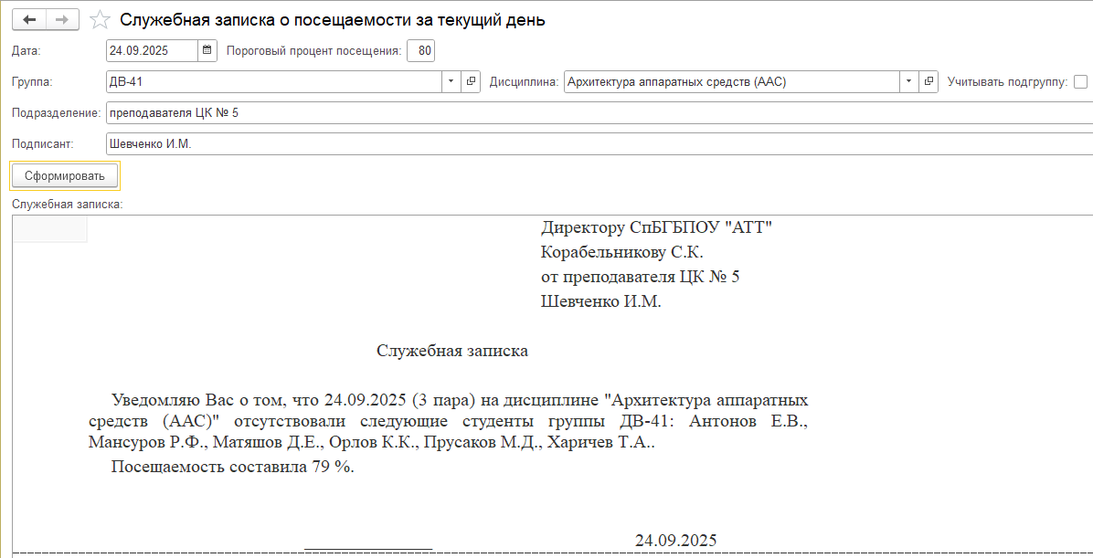

3.6.Завершение проведения занятия
Для завершения проведения урока следует нажать на «Провести и закрыть».
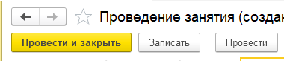
После обновления списка задач проведенные занятия отобразятся штриховой зеленой линией.
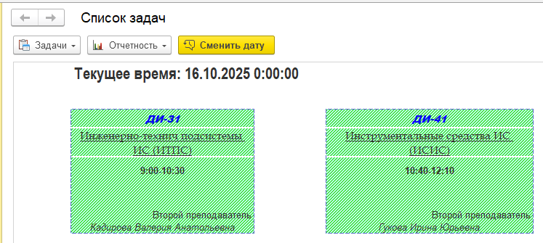
Дополнительно имеется возможность просмотра списка всех проведенных занятий. Для этого следует перейти в Проведение занятия (Учебный процесс – Проведение занятия). Откроется список занятий.

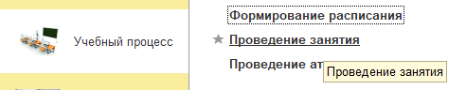
В списке занятий имеются обозначения (слева картинками или полужирным начертанием), по которым можно классифицировать проведенное занятие. Пояснения к ним приведены на рисунке ниже.
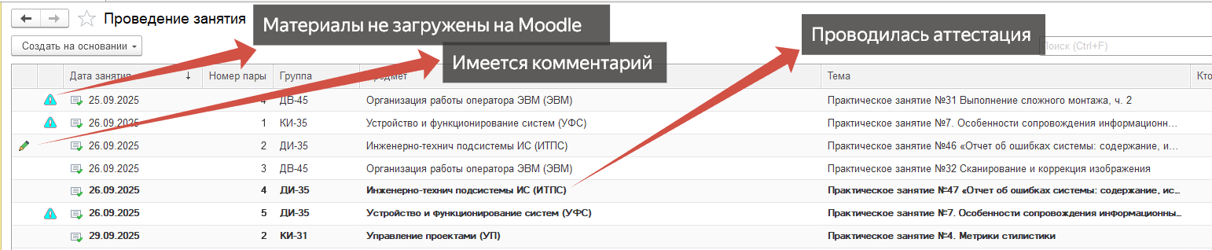

3.7.Проведение аттестации
Не нужно забывать, что аттестацию можно провести только тогда, когда при формирования расписания на день указан флаг «Аттестация».
Далее из занятия или из списка занятий можно перейти к проведению аттестации (Создать на основании – Проведение аттестации).

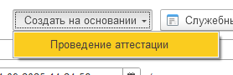
После этого можно или указать или не указывать отбор подгруппы и нажать на «Сформировать». Если проведено 3 и более занятия – аттестацию можно будет провести и сформируется список студентов с предварительной аттестацией, средним баллом и количеством пропусков и оценок. Итоговую оценку (А) можно изменять, либо выставлять исправленную оценку (И).

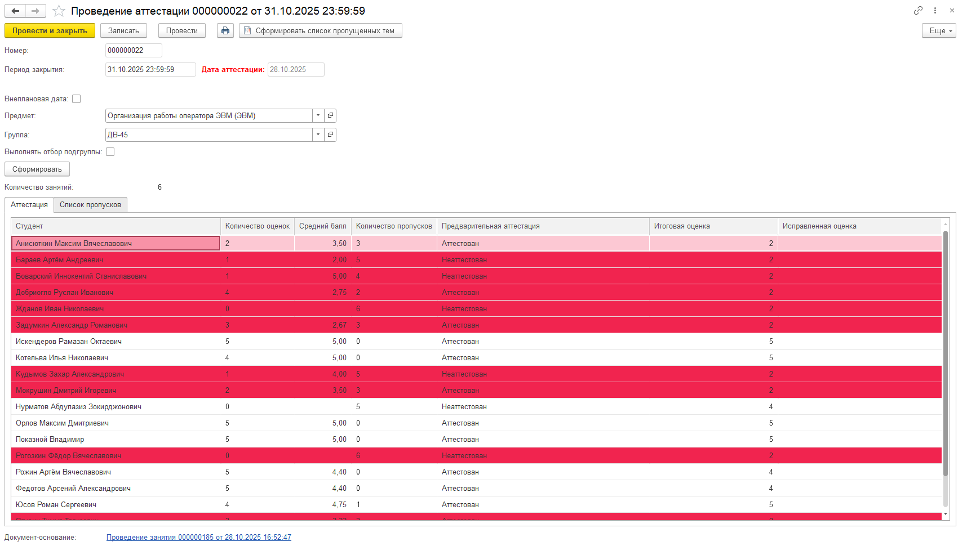
Если аттестация проводится не за текущий месяц, допустимо поставить галочку «Внеплановая дата» и заполнить дату начала и окончания текущих занятий, за которые проводится аттестация.
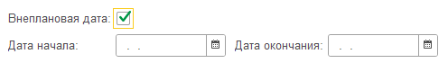
Имеется возможность получить ведомость аттестации в печатной форме и распечатать ее, для чего нужно в аттестации нажать на .
Отобразится табличный документ, который можно скопировать или распечатать на принтере.
ВАЖНО: в учебной версии нет возможности печати и копирования более чем одной ячейки.

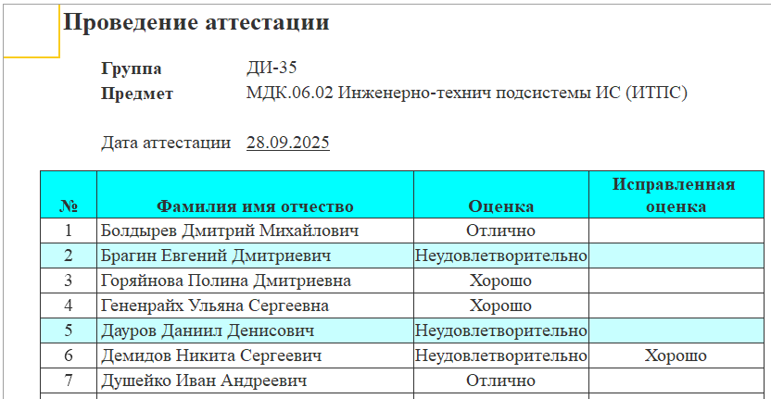
Дополнительно имеется возможность просмотра списка всех проведенных аттестаций. Для этого следует перейти в Проведение аттестации (Учебный процесс – Проведение аттестации). Откроется список аттестаций.

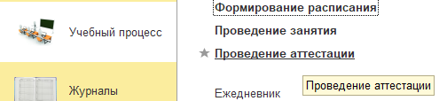
Из списка аттестаций также имеется возможность печатать ведомости.
ВАЖНО: период закрытия всегда равен последней секунде месяца, в котором выставляется аттестация (она означает закрытие месяца).
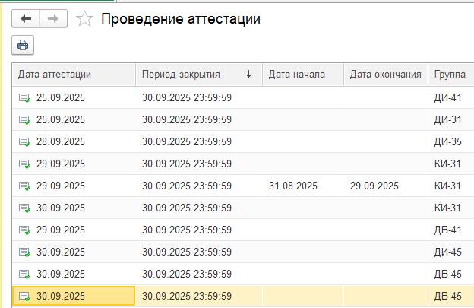
Также после выставления аттестации имеется возможность сформировать для учебного ресурса (например, Moodle) список занятий, по которым студенты получили либо «2», либо отсутствовали, при этом они не должны быть отчислены или аттестованы.
Для этого следует нажать «Сформировать список пропущенных тем».
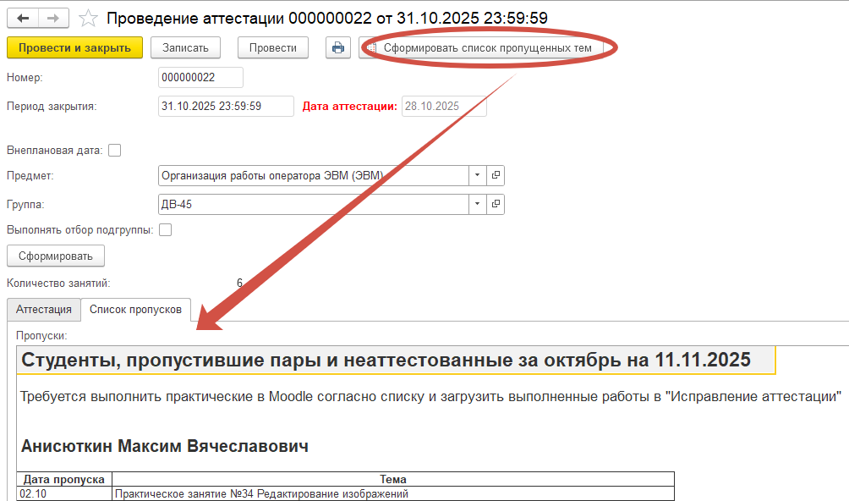
Для вывода этого списка в Word следует нажать «Записать в Word» после списка.
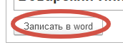

4.Возможности органайзера и дополнительные настройки

4.1.Создание напоминалок (заметок)
Для этого следует перейти в Ежедневник (Список задач – Задачи – Создать заметку).

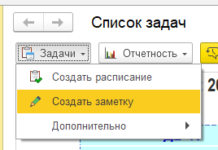
В заметке указывается дата выполнения заметки, срок напоминания о событии (при необходимости), категория важности и тип заметки (по желанию). Все заметки, которые отмечены с напоминанием, будут появляться в оповещениях при запуске конфигурации. Если заметка выполнена, следует выбрать «Выполнено» в Истина.
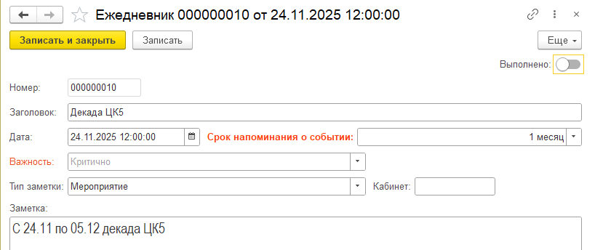
При запуске конфигурации в правом нижнем углу будут отображаться:
- информационные оповещения о группах, которые согласно графиков учебного процесса находятся на практике;
- оповещения со ссылкой для перехода на соответствующую заметку, сформированную ранее и заданную со сроком напоминания о события.
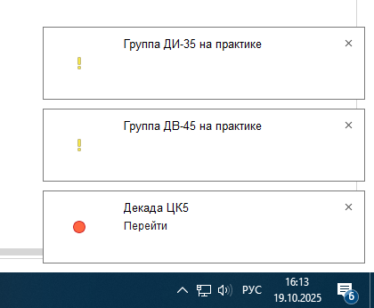
Все оповещения будут доступны и в правом верхнем углу в разделе оповещений (колокольчик).
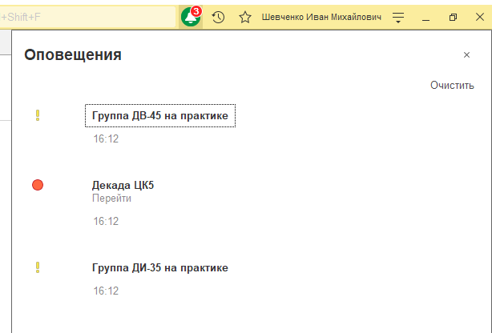

4.2.Добавление консультаций
Для этого следует перейти в Консультации (Список задач – Задачи – Дополнительно – Добавить консультацию).

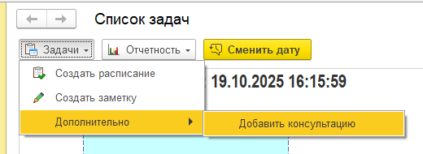
Для создания консультации следует последовательно заполнить все поля: Дата, Предмет, Группа, Студент (динамический список), Месяц. Выбор темы производится в последнюю очередь. Будет сформирован динамический список тем, по которым студент имеет пропуски. После их можно выбрать в поле «Тема».
Также после консультации обязательно заполнить оценку и при необходимости – комментарий.
В конце нужно нажать на «Провести и закрыть».
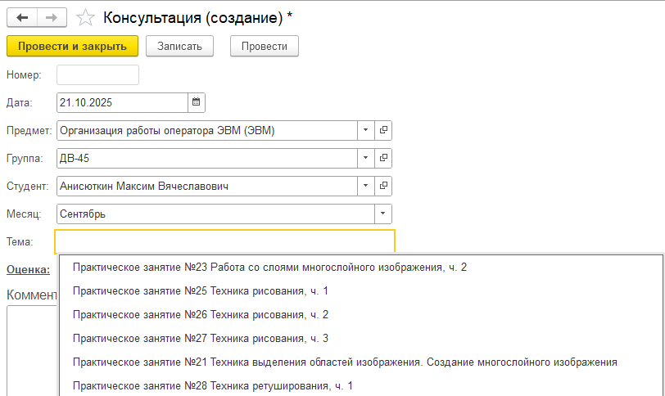

4.3. Работа с дипломниками
Для этого следует перейти в Работа с дипломниками (Учебный процесс - Внеаудиторное – Работа с дипломниками).

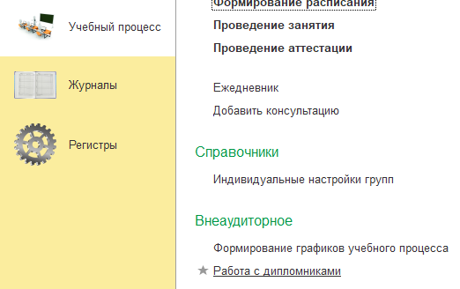
Будет сформирован список студентов и вся первичная информация. После этого нажать на «Создать» или выбрать ранее добавленного студента.
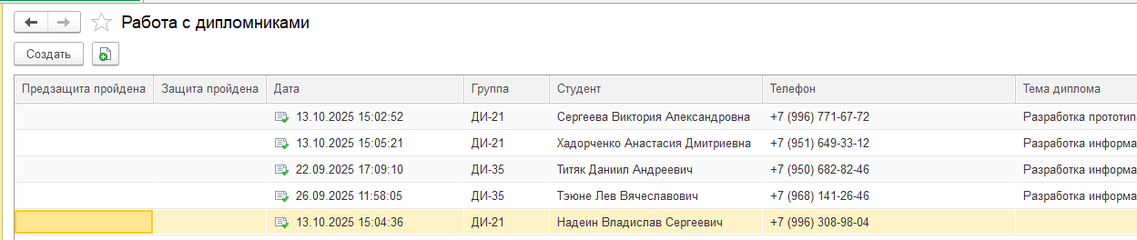
Для работы с дипломниками можно вести ключевые поля, отражающиеся в форме списка, а также вести историю общения со студентом (в табличном поле снизу). После завершения нажать на «Записать и закрыть».

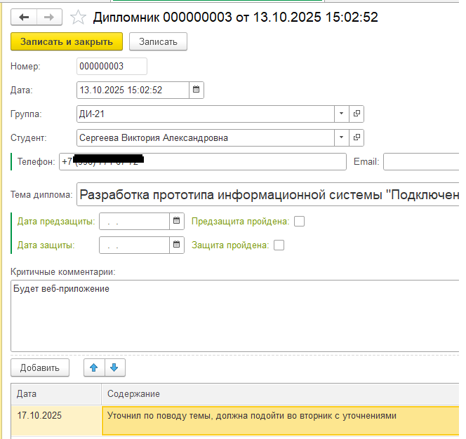

4.4. Смена даты списка задач
Конфигурация позволяет переходить на другие даты и просматривать сформированные списки задач и состояние оповещений на тот момент времени (возврат к прошлому состоянию), вот только занятия, конечно, будут уже проведенными.
Для этого следует нажать на «Сменить дату» в Списке задач, выбрать в окне требуемую дату и нажать на «Сменить». Список задач изменится.
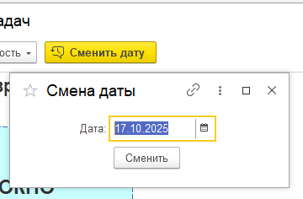

5.Формирование отчетов и статистики

5.1. Получение журнала
Для этого следует перейти в Журнал (Список задач – Отчетность – Журнал).

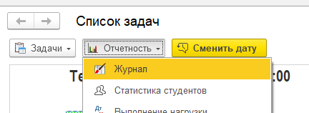
Особенность получения журнала в этом случае в том, что можно получить журнал не только за текущий год (как это делается при проведении занятия), но за любой существующий учебный год.
Для этого по-прежнему нужно ввести группу и предмет, после чего при нажатии на «Сформировать» выбрать временной интервал и нажать на «ОК».
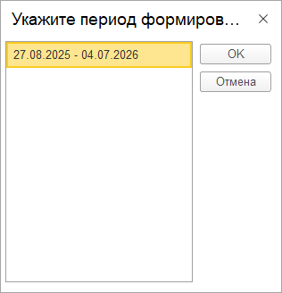

5.2. Получение статистики по успеваемости и посещаемости
Для этого следует перейти в Статистику (Список задач – Отчетность – Статистика студентов).
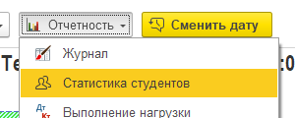

Для начала работы требуется в поле «Стандартный период» задать интервал времени, как это показано ниже (как правило, месяц) и нажать «Выбрать».
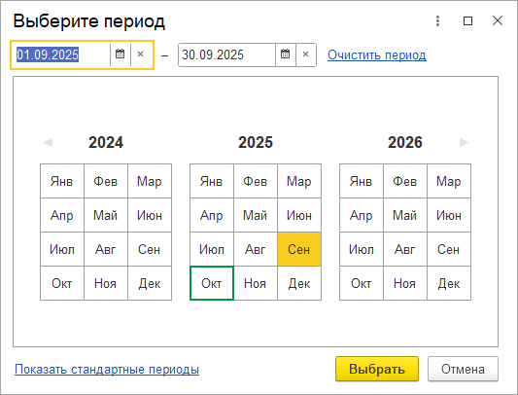
Дополнительно можно установить отбор по подгруппам и нажать на «Получить статистику».
Статистика за период по посещаемости вместе со средней посещаемостью будет отражена на вкладке «Посещаемость», как на рисунке ниже (работает, если указано получение статистики в индивидуальных настройках).
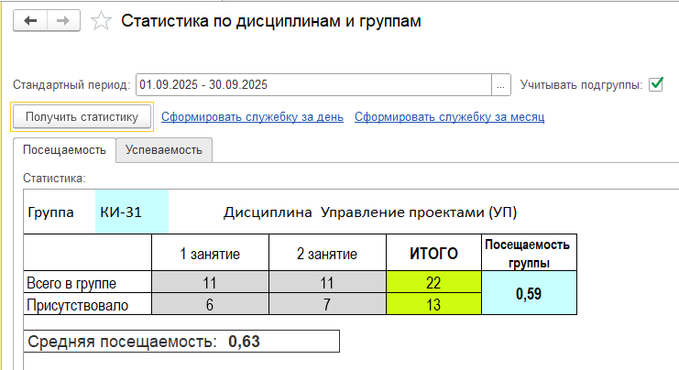
Статистика за период по успеваемости на основании аттестации вместе со средней абсолютной успеваемостью будет отражена на вкладке «Успеваемость», как на рисунке ниже (работает, если указано получение статистики в индивидуальных настройках и за период проведена аттестация).
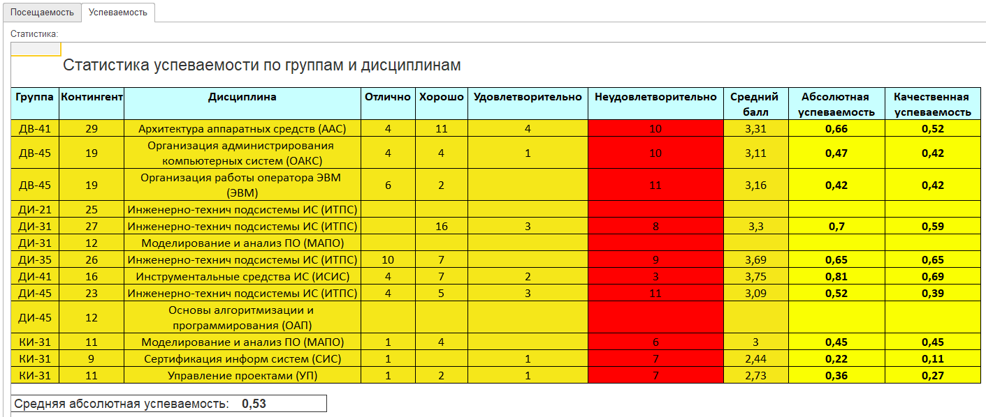
Дополнительно из формы можно сформировать служебки, выбрав нужные параметры.
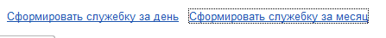

5.3. Просмотр выполненной нагрузки
Для этого следует перейти в Формирование нагрузки (Список задач – Отчетность – Выполнение нагрузки) и выбрав нужную добавленную нагрузку.

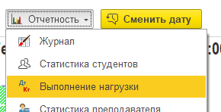
Для формирования отчета следует нажать на «Выполнение нагрузки».

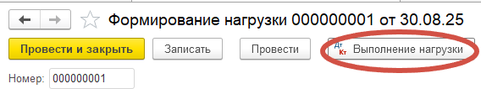
Отобразится табличный документ, который можно скопировать или распечатать на принтере.
ВАЖНО: в учебной версии нет возможности печати и копирования более чем одной ячейки.

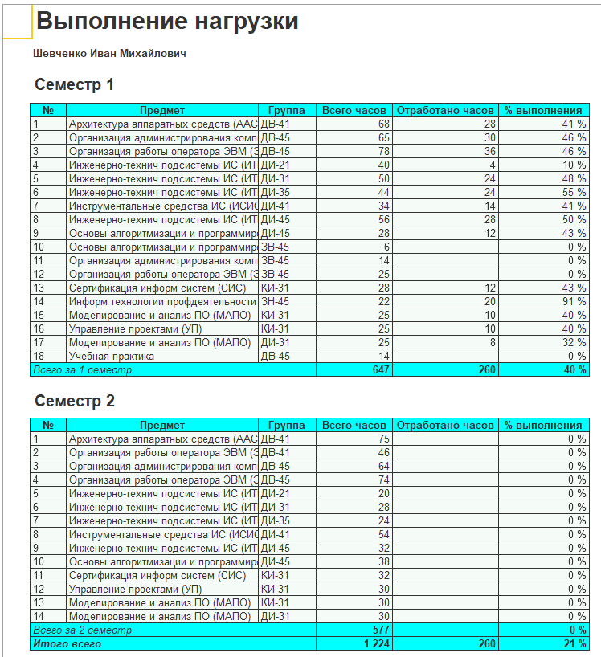

5.4. Получение общей статистики преподавателя
Для этого следует перейти в Статистику работы преподавателя (Список задач – Отчетность – Статистика преподавателя).

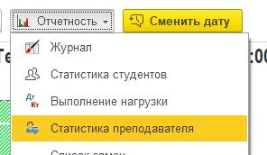
Для формирования отчета нужно выбрать требуемый интервал времени и нажать «Сформировать».
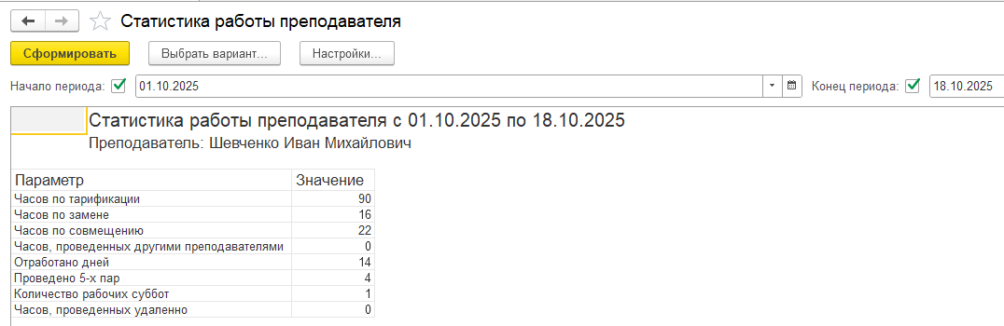

5.5. Получение списка замен
Для этого следует перейти в Список замен (Список задач – Отчетность – Список замен).

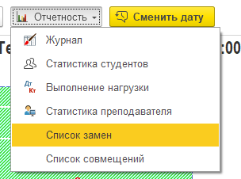
Для формирования отчета нужно выбрать требуемый интервал времени и нажать «Сформировать». Отобразится не количество часов, а количество пар и их список.

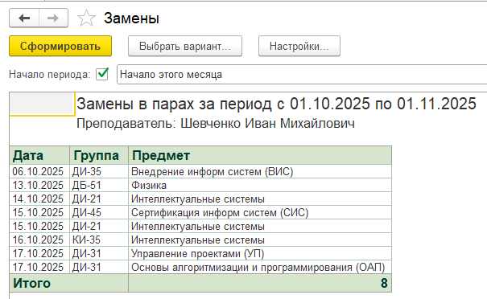

5.6. Получение списка совмещений (сдвоенных пар)
Для этого следует перейти в Список совмещений (Список задач – Отчетность – Список замен).

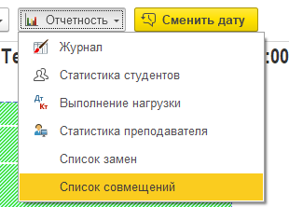
Для формирования отчета нужно выбрать требуемый интервал времени и нажать «Сформировать». Отобразится не количество часов, а количество пар и их список.

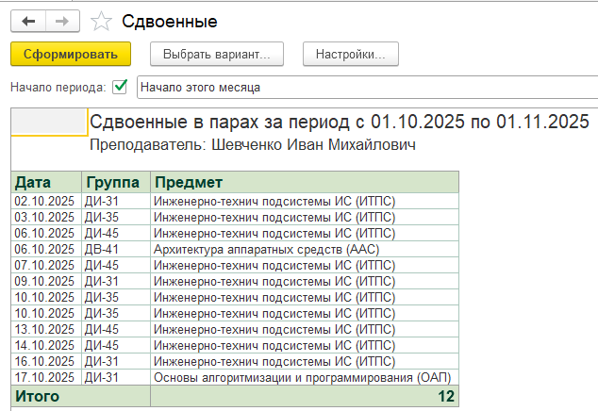

5.7. Получение списка проведенных консультаций
Для этого следует перейти в Консультации (Учебный процесс – Отчеты – Консультации).

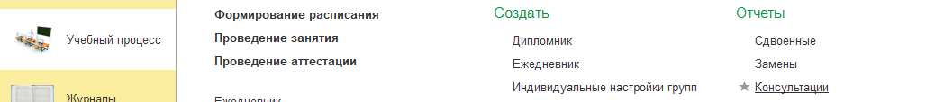
Для формирования отчета нужно выбрать требуемый интервал времени и нажать «Сформировать».

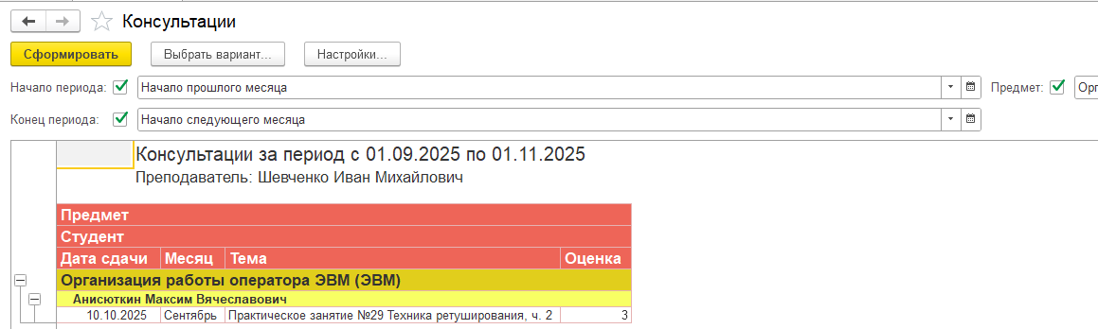

6.Применение аналитики

6.1.Анализ всех оценок по студенту
Для анализа всех оценок студента необходимо перейти в карточку студента, выбрать «Анализ – Общий анализ оценок».
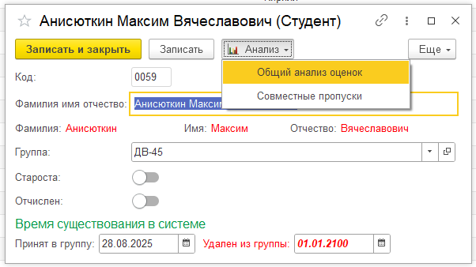
Будет произведен расчет общей математической статистики по всем оценкам студента, а также распределение оценок по дисциплинам.
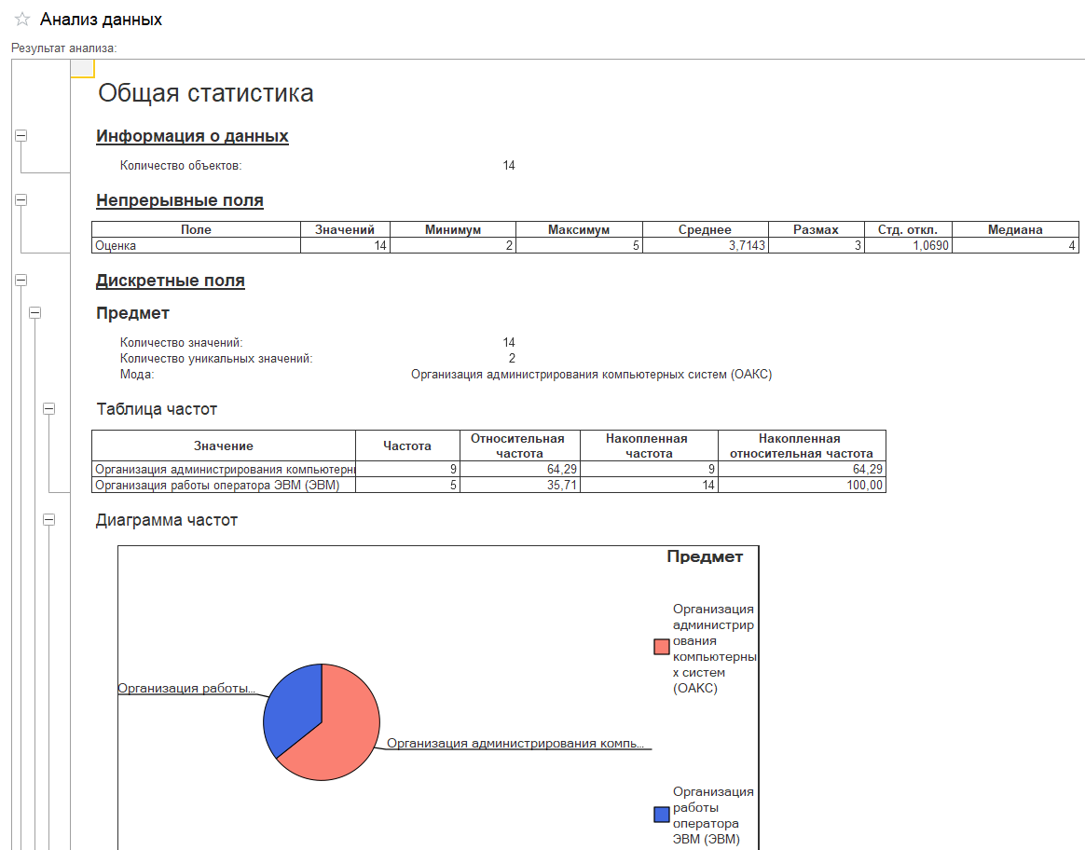

6.2. Анализ пропусков студента, совместных с другими студентами
Для анализа всех пропусков студента, которые совпадают с пропусками других студентов в этой же группе, необходимо перейти в карточку студента, выбрать «Анализ – Совместные пропуски».
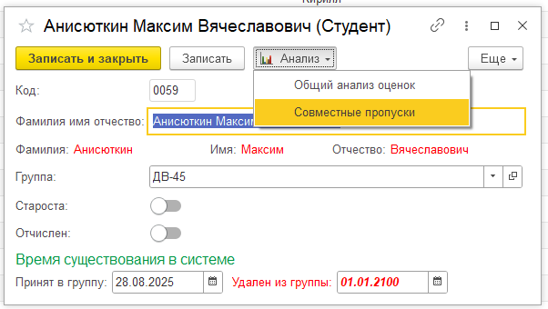
Дополнительно нужно выбрать интервал времени для анализа и/или предмет, который требуется проанализировать и нажать на «Выбрать». Без указания предмета анализируются все пропуски в рамках всех предметов.
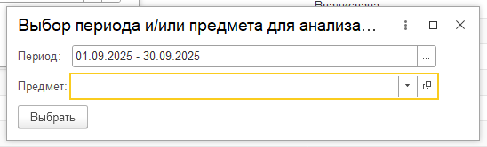
Будет произведен расчет совместных пропусков в процентом соотношении и количество пропусков, совершенных самим студентом.

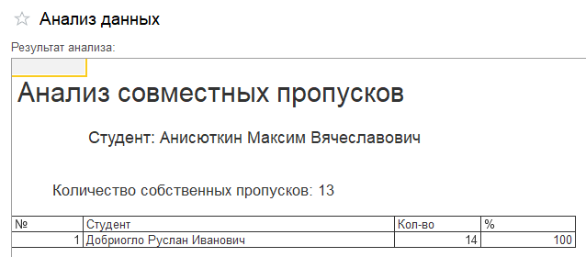

6.3. Анализ проведенной аттестации на вероятность ее получения для группы
Имеется возможность проанализировать, как оценки и пропуски в группе повлияли на выставление аттестации (только на столбец А, без учета исправлений). Для этого необходимо перейти в карточку группы, выбрать «Анализ – Дерево решений по аттестации».

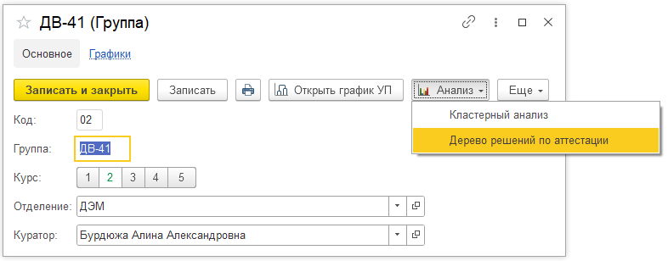
Дополнительно нужно выбрать интервал времени, который требуется проанализировать и нажать на «Выбрать».
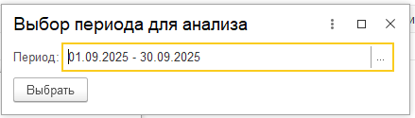
Будет произведен расчет дерева решений на основании проведенной за период аттестации. Так, видно, что при количестве оценок менее 3 либо 4 аттестация не выставлялась с верояностью 100%, а при количестве пропусков более 4 или 5 аттестация не выставлялась. Так, студент Тюттиев был бы аттестован с вероятностью 100%. Это лишь часть информации, которую можно извлечь.

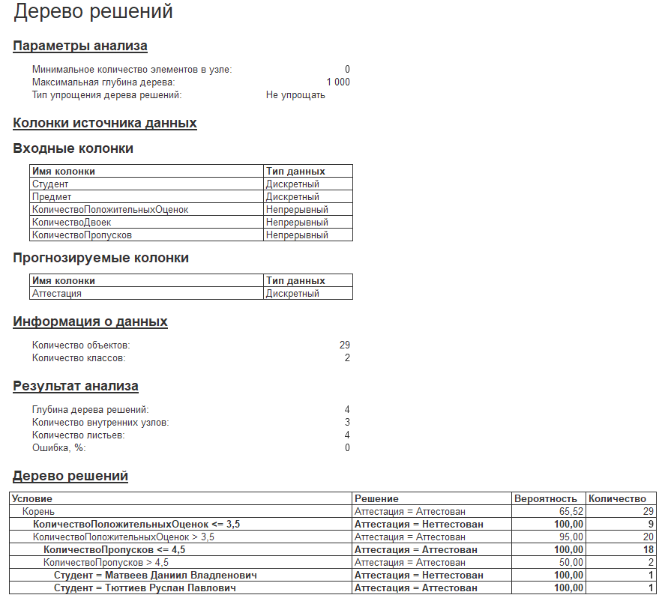

6.4. Анализ объединения студентов в группы по успеваемости
Имеется возможность проанализировать, как студенты подразделяются на микрогруппы по количеству одинакового числа пропусков и успеваемости. Для этого необходимо перейти в карточку группы, выбрать «Анализ – Кластерный анализ».
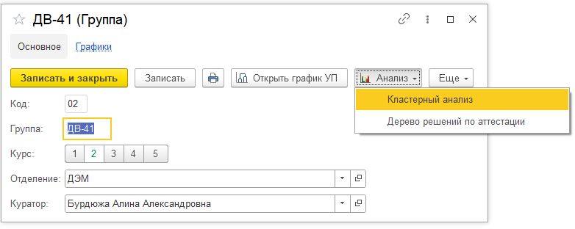
Дополнительно нужно выбрать интервал времени, который требуется проанализировать и нажать на «Выбрать».

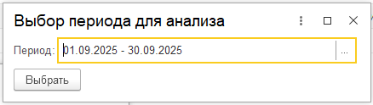
Будет произведен расчет кластерного анализа на основании выбранного периода. Так, на основании анализа видно, что студенты разделены на 3 группы, причем вторая группа больше – 41%. На основании таблицы «Центры кластеров» можно увидеть, какие студенты туда входят, и с какой степенью привязки между собой. Это лишь часть информации, которую можно извлечь.
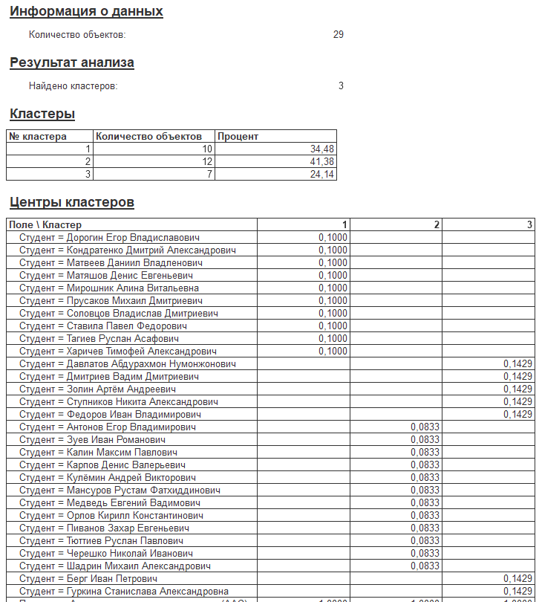

7.Удаление помеченных занятий и целых дней
Имеется возможность помечать занятия на удаление. Для этого следует выбрать занятие и нажать «Delete» на клавиатуре. Появится окно как показано ниже. Нужно нажать «Да».
Важно понимать, что само занятие может полностью удалить лишь администратор. После пометки на удаление итоги занятия пропадают из статистики и журнала.
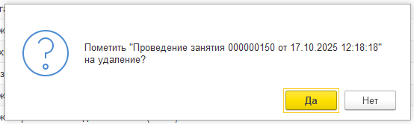
Имеется возможность помечать формирования расписаний на удаление. Для этого следует выбрать занятие и нажать «Delete» на клавиатуре. Появится окно как показано ниже. Нужно нажать «Да». После этого будут помечены на удаление и все занятия в рамках данного расписания.
Важно понимать, что само формирование расписания может полностью удалить лишь администратор. После пометки на удаление итоги всех занятий дня пропадают из статистики и журнала, а также проведения занятий исчезают из списка.
Важно: быть с удалением очень аккуратным!

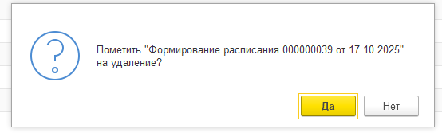
Уроки, которые были удалены, при запуске конфигурации будут доступны по ссылке «Просмотр помеченных на удаление уроков».
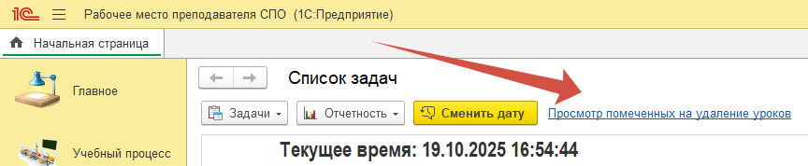
Имеется возможность просматривать эти документы, но полностью они удаляются при помощи обработки «Удаление помеченных объектов» из Функций для технического специалиста. Это важно для соблюдения ссылочной целостности базы данных.
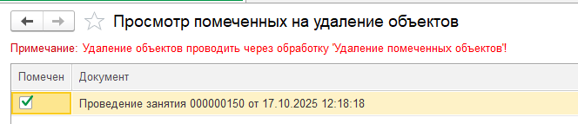

8.Редактирования расписания, если занятие уже проведено
Если по какой-то причине требуется изменить формирование расписания в тот момент, когда занятия уже проведены, следует зайти в формирование расписания на конкретный день, изменить расписание и Провести документ.
Все проведенные занятия сбросятся. Для их повторной регистрации следует от имени администратора зайти в Регистры – Все уроки и аттестации.
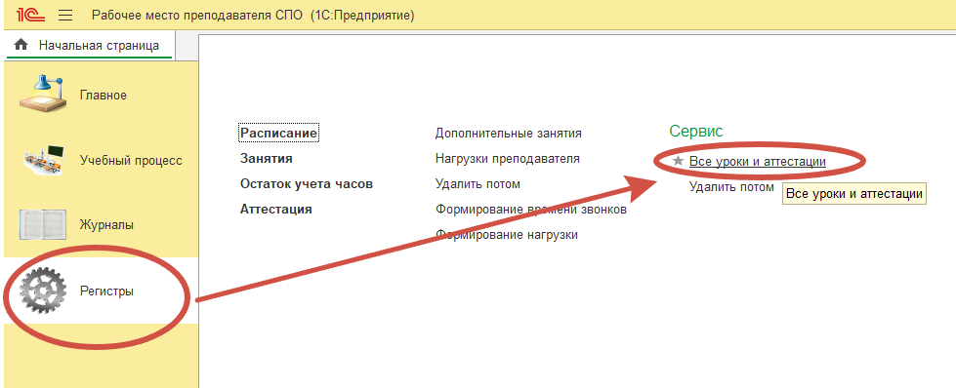
Там выбрать «Все занятия».
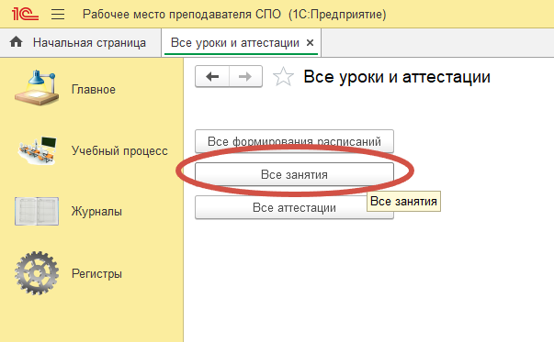
Отобразятсая все занятия в системе. После этого выбрать проведенные уроки за текущий день и в контекстном меню выбрать «Провести».

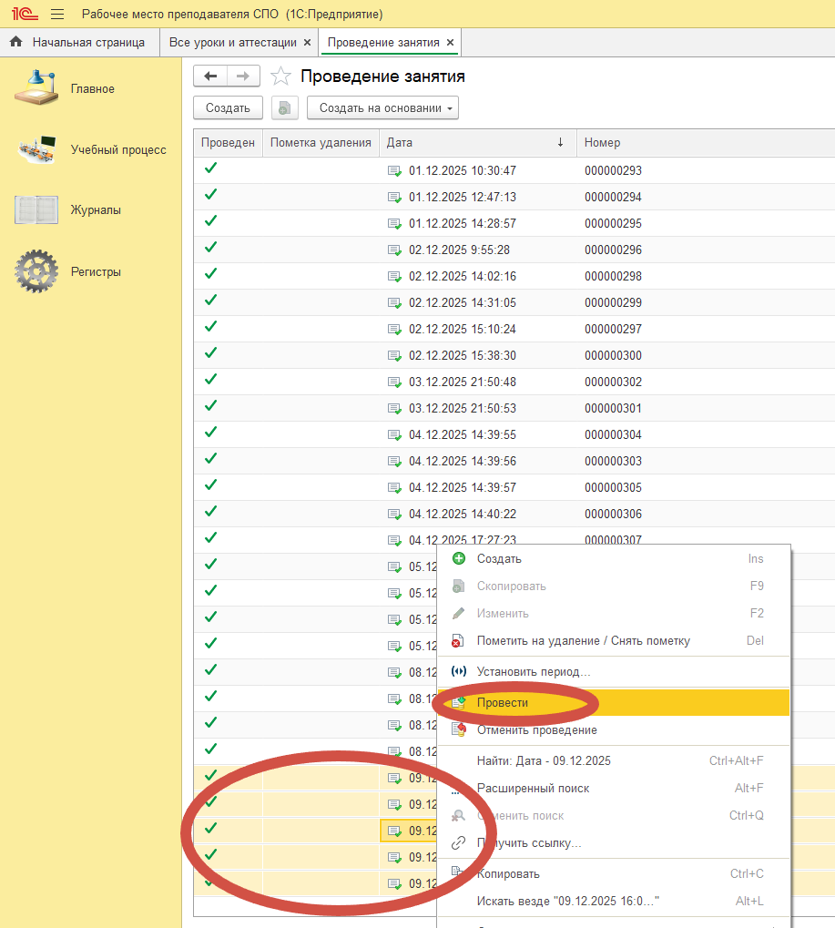
После обновления списка задач занятия снова отобразятся как проведенные.
ВАЖНО! Нельзя изменять группу, предмет и номер пары, если занятие уже проведено!

9.Выгрузка данных для переноса
Имеется возможность переноса данных информационной базы при помощи обработки «Выгрузка и загрузка данных XML» (Журналы – Сервис - Выгрузка и загрузка данных XML).
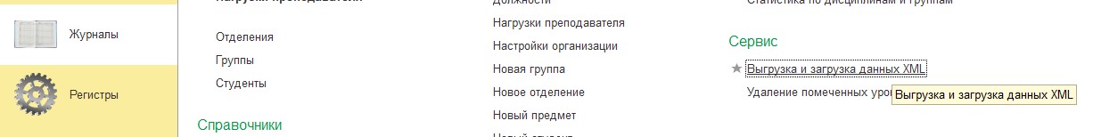
Важно отметить все поля, как помечены на картинке, причем важно выбрать период данных, которые изменялись.
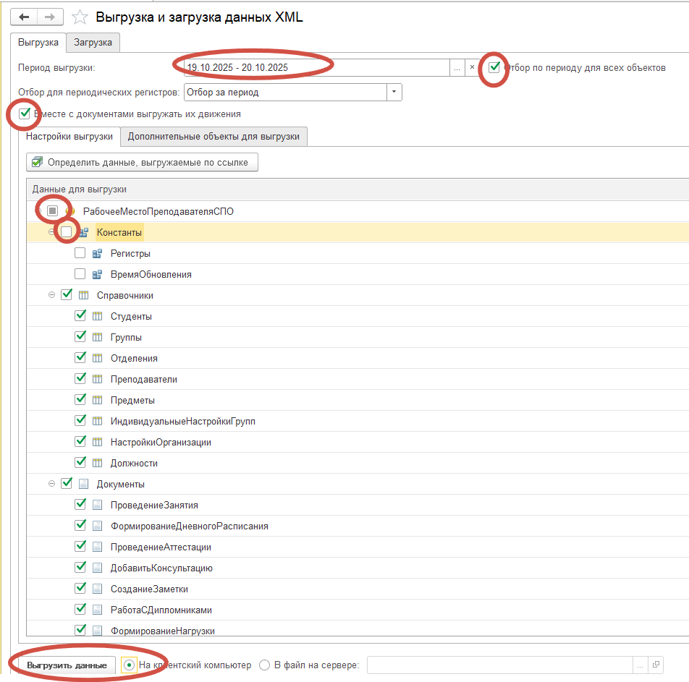
На вопрос системы нужно сохранить файл для его переноса.
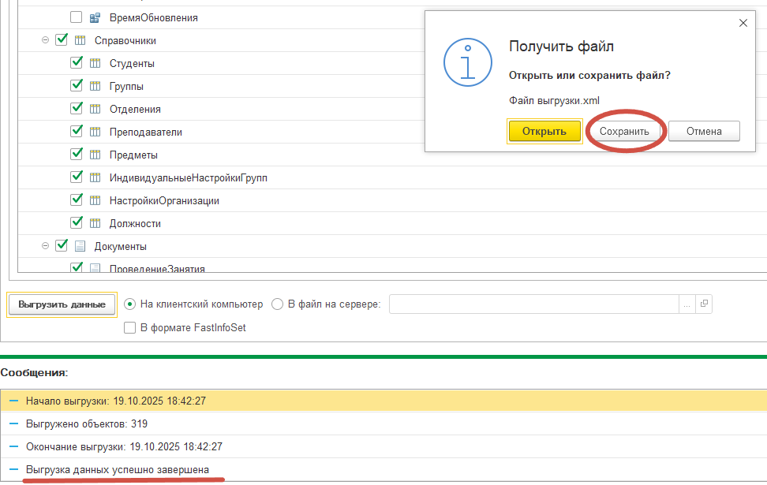

Загрузка данных производится аналогично, только на вкладке «Загрузка» как на рисунке ниже.
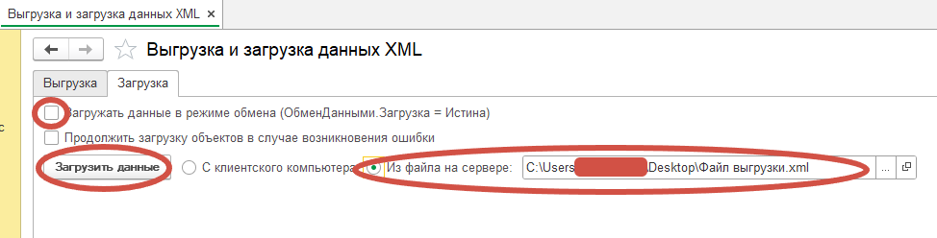
Дополнительно будет выдано сообщение об успешности загрузки.
Перед неуверенностью загрузки данных советуется создать резервную копию, либо выполнять перенос данных при помощи выгрузки информационной базы.

10.Ввод начальных остатков
Если педагогическая нагрузка ведется не с начала и нужно отобразить что какое-то число часов вычитано, следует выбрать «Журналы – Сервис – Ввод начальных остатков».
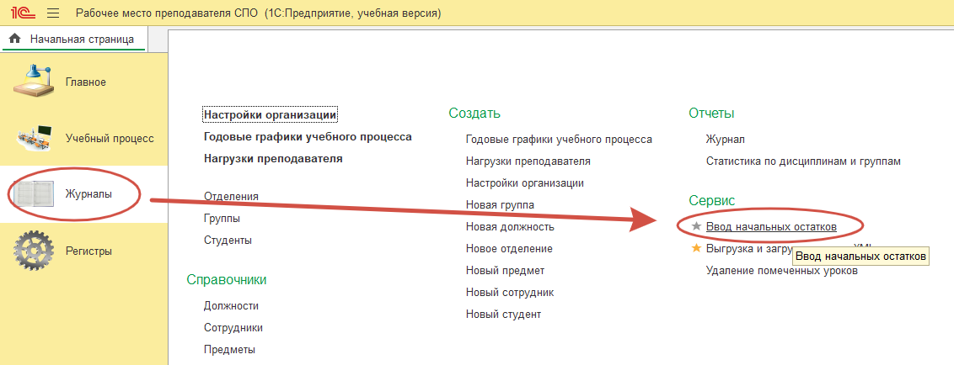
Если нагрузка заполнена, то следует выбрать семестр, который требуется заполнить, добавить вычитанные до момента работы с системой предметы и количество часов.
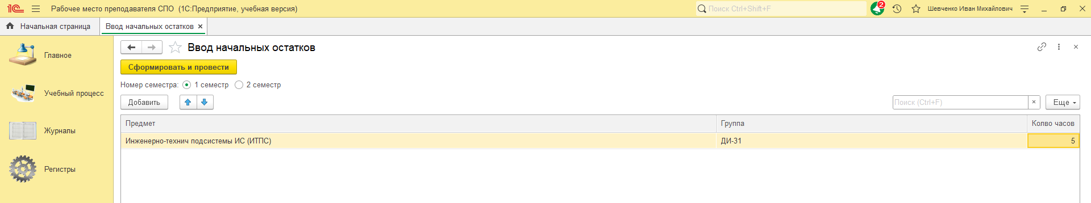
В конце следует нажать на «Сформировать и провести».

